Скачиваем программу для синхронизации данных между HIV_HEP и Lab здесь: http://medorgconsult.ucoz.com/Distr/SyncLab/CopyLab.zip

Разархивируем и получаем папку, которую кладём в произвольное место на сервере
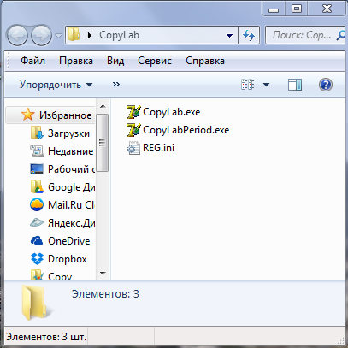

Открываем файл REG.ini программой Блокнот
И исправляем путь на путь к базам данных программ HIV_HEP и Lab
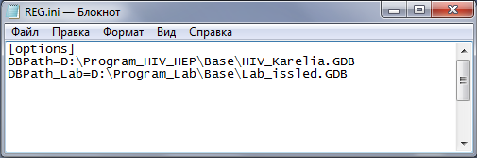

Программа CopyLab.exe – для автоматического запуска с помощью Планировщика заданий
Программа CopyLabPeriod.exe – для запуска вручную (при необходимости)

CopyLab.exe – синхронизирует данные за 1 день
CopyLabPeriod.exe – синхронизирует данные за период, который устанавливает пользователь вручную

Порядок настройки Планировщика задач
для автоматического запуска CopyLab.exe

Переходим в Панель управления и выбираем Администрирование
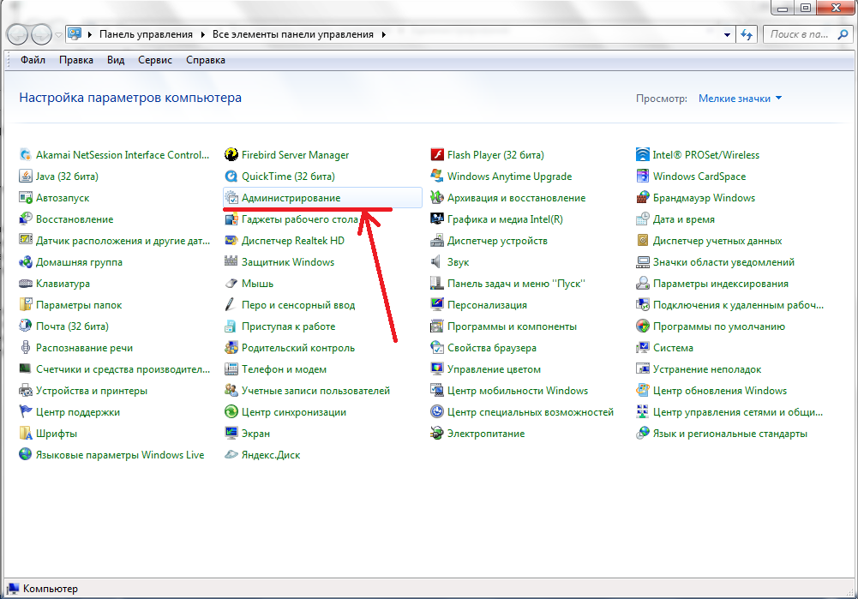

Выбираем Планировщик заданий
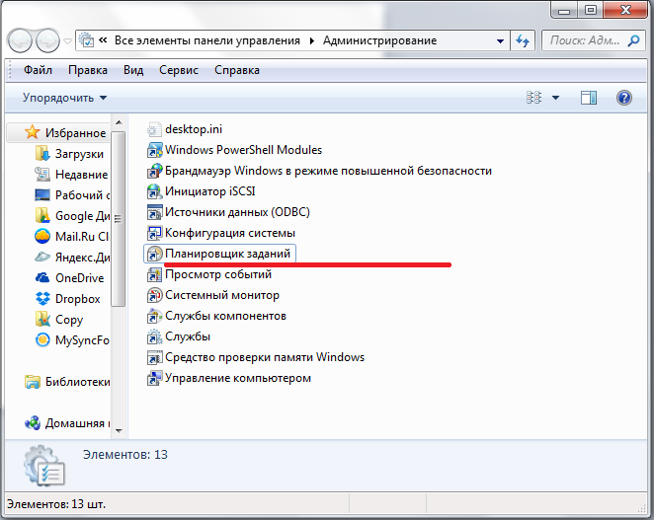

Действия --> Создать задачу…
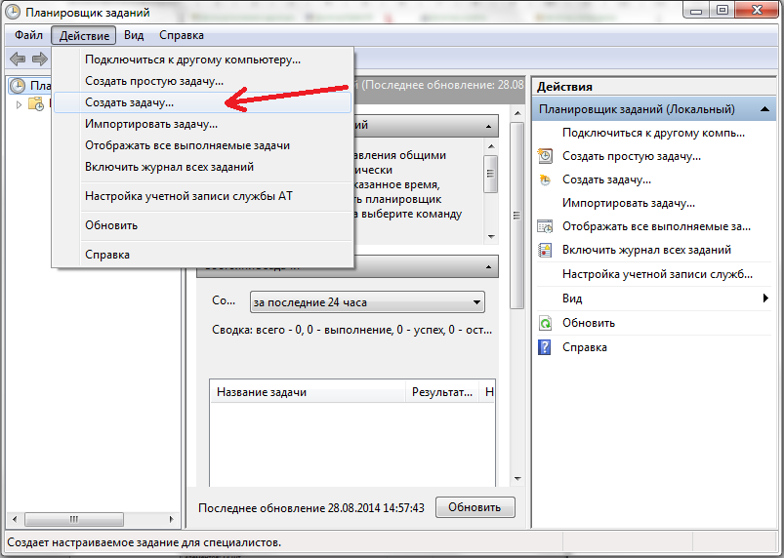

В закладке Общие, выполняем действия, указанные на рисунке
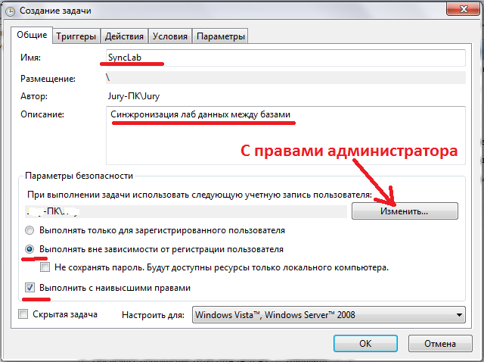

В закладке Триггеры создаём Триггер
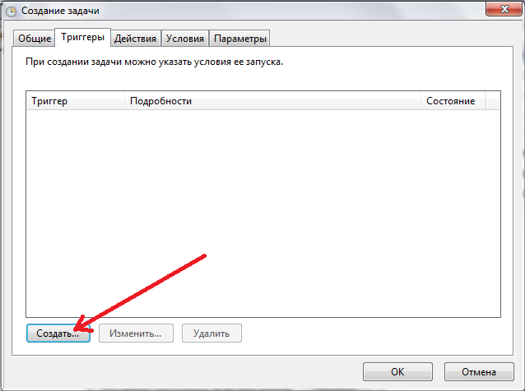

выполняем действия, указанные на рисунке
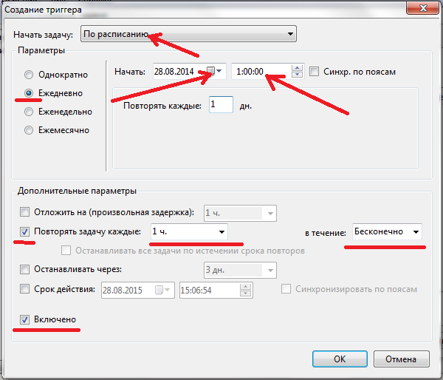
В закладке Действия создаём задачу на запуск CopyLab.exe
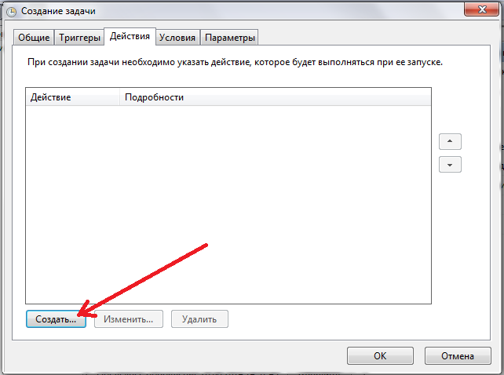

выполняем действия, указанные на рисунке
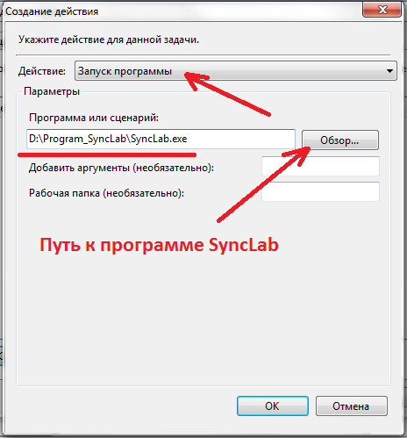

В закладках Условия и Параметры выполняем действия, указанные на рисунке

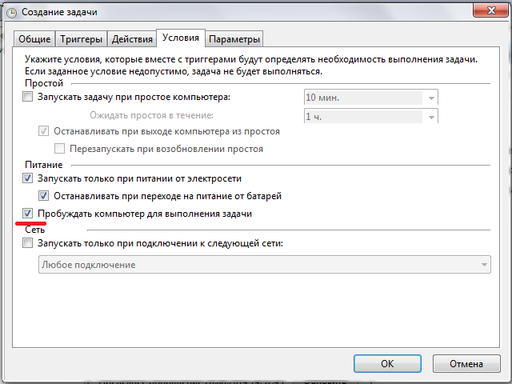

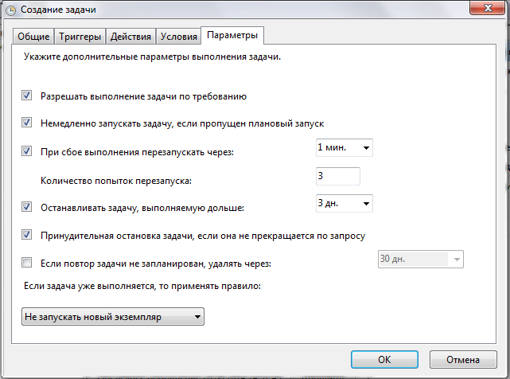

Нажимаем OK.

